
Министерство образования Пензенской области
Государственное автономное профессиональное образовательное учреждение Пензенской области
«Пензенский колледж информационных и промышленных технологий
(ИТ-колледж)»

ОТЧЁТ ПО ЛАБРАТОРНОЙ РАБОТЕ №1

По дисциплине "Архитектура АС"

Обучающегося 2 курса
группы 22ИТ24
Кошкаровского Никиты Алексеевича
по специальности 09.02.07
"Информационные системы и программирование"
Преподаватель:
Вьюнов Даниил Алексеевич

Лабораторная работа №1
«Определение состава и характеристик оборудования
персонального компьютера»
Цель работы: изучить основные характеристики компьютера, используя различные способы получения данных сведений; научиться определять конфигурацию и параметры функциональных устройств ПК.
Ход работы:
- Использование служебной программы «Сведения о системы» для определения характеристик компьютера.
А) Я открыл вкладку «выполнить» (с помощью Win + R) и ввел команду «msinfo32» (без кавычек), нажал Enter.
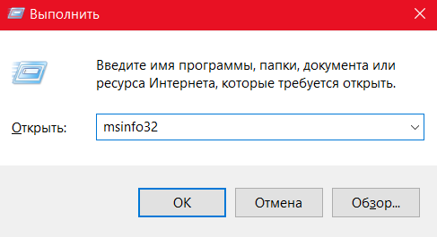
Рисунок 1. Окно запуска программы “Сведения о системе”
Б) Открыл окно служебной утилиты, в которой можно узнать все основные характеристики ПК: версию ОС Windows, процессор, модель ноутбука (ПК) и т. д.

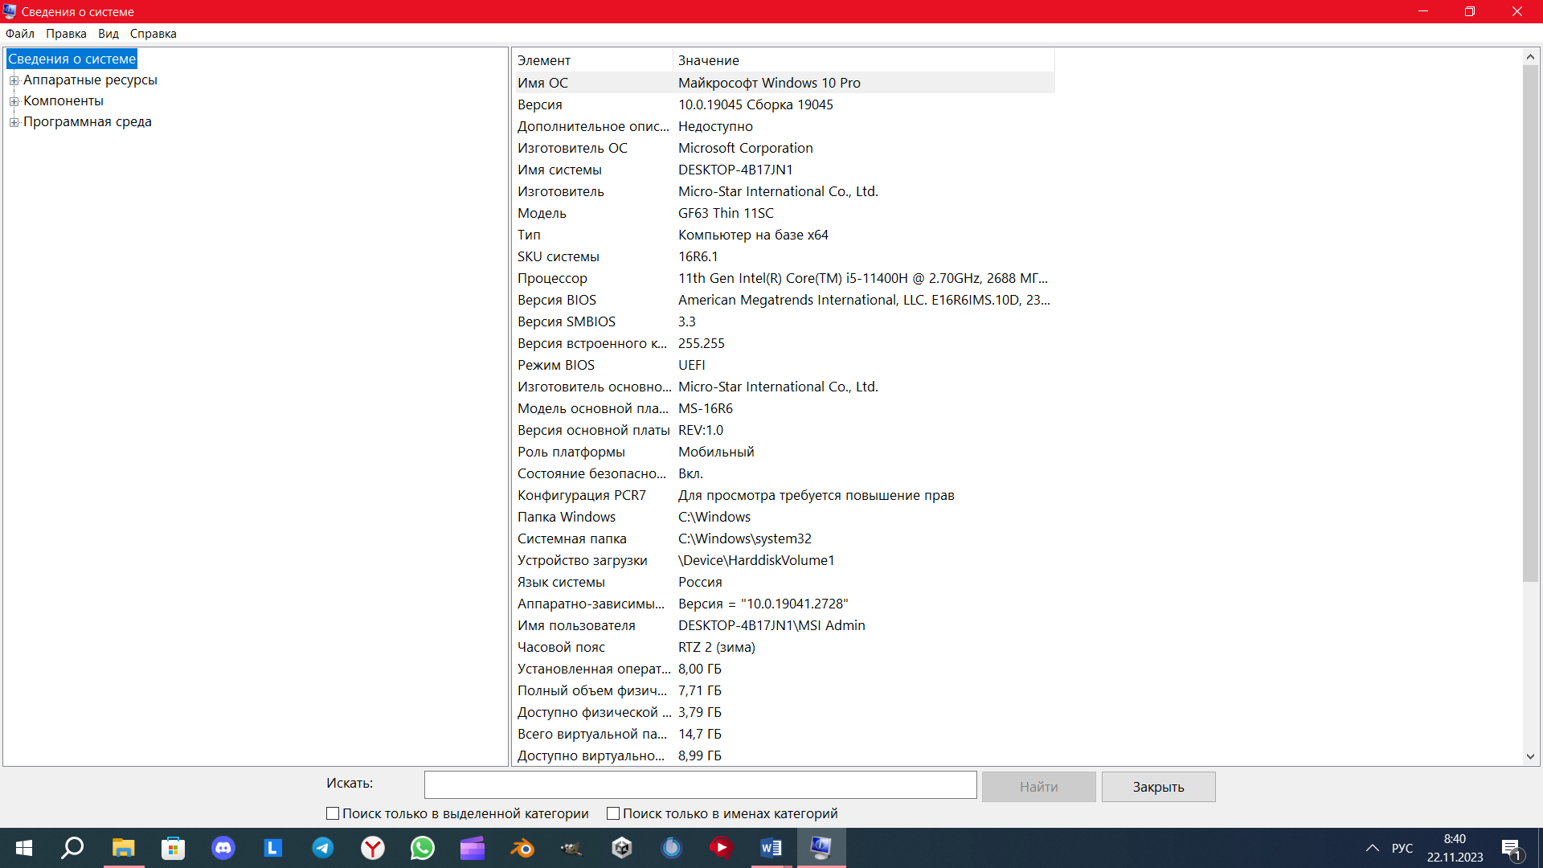
Рисунок 2. Общие сведения о системе
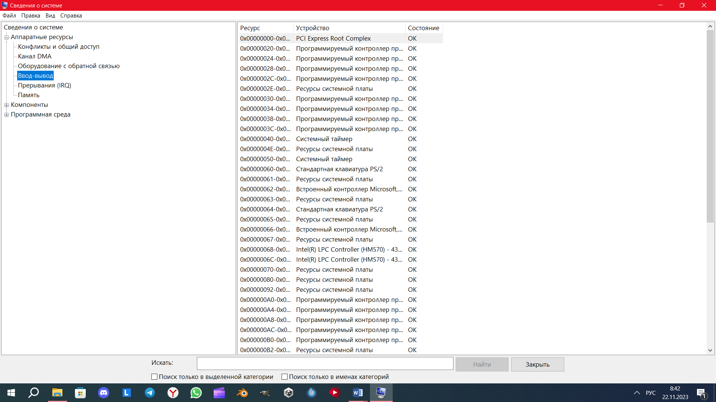
Рисунок 3. Сведения об аппаратных ресурсах ПК

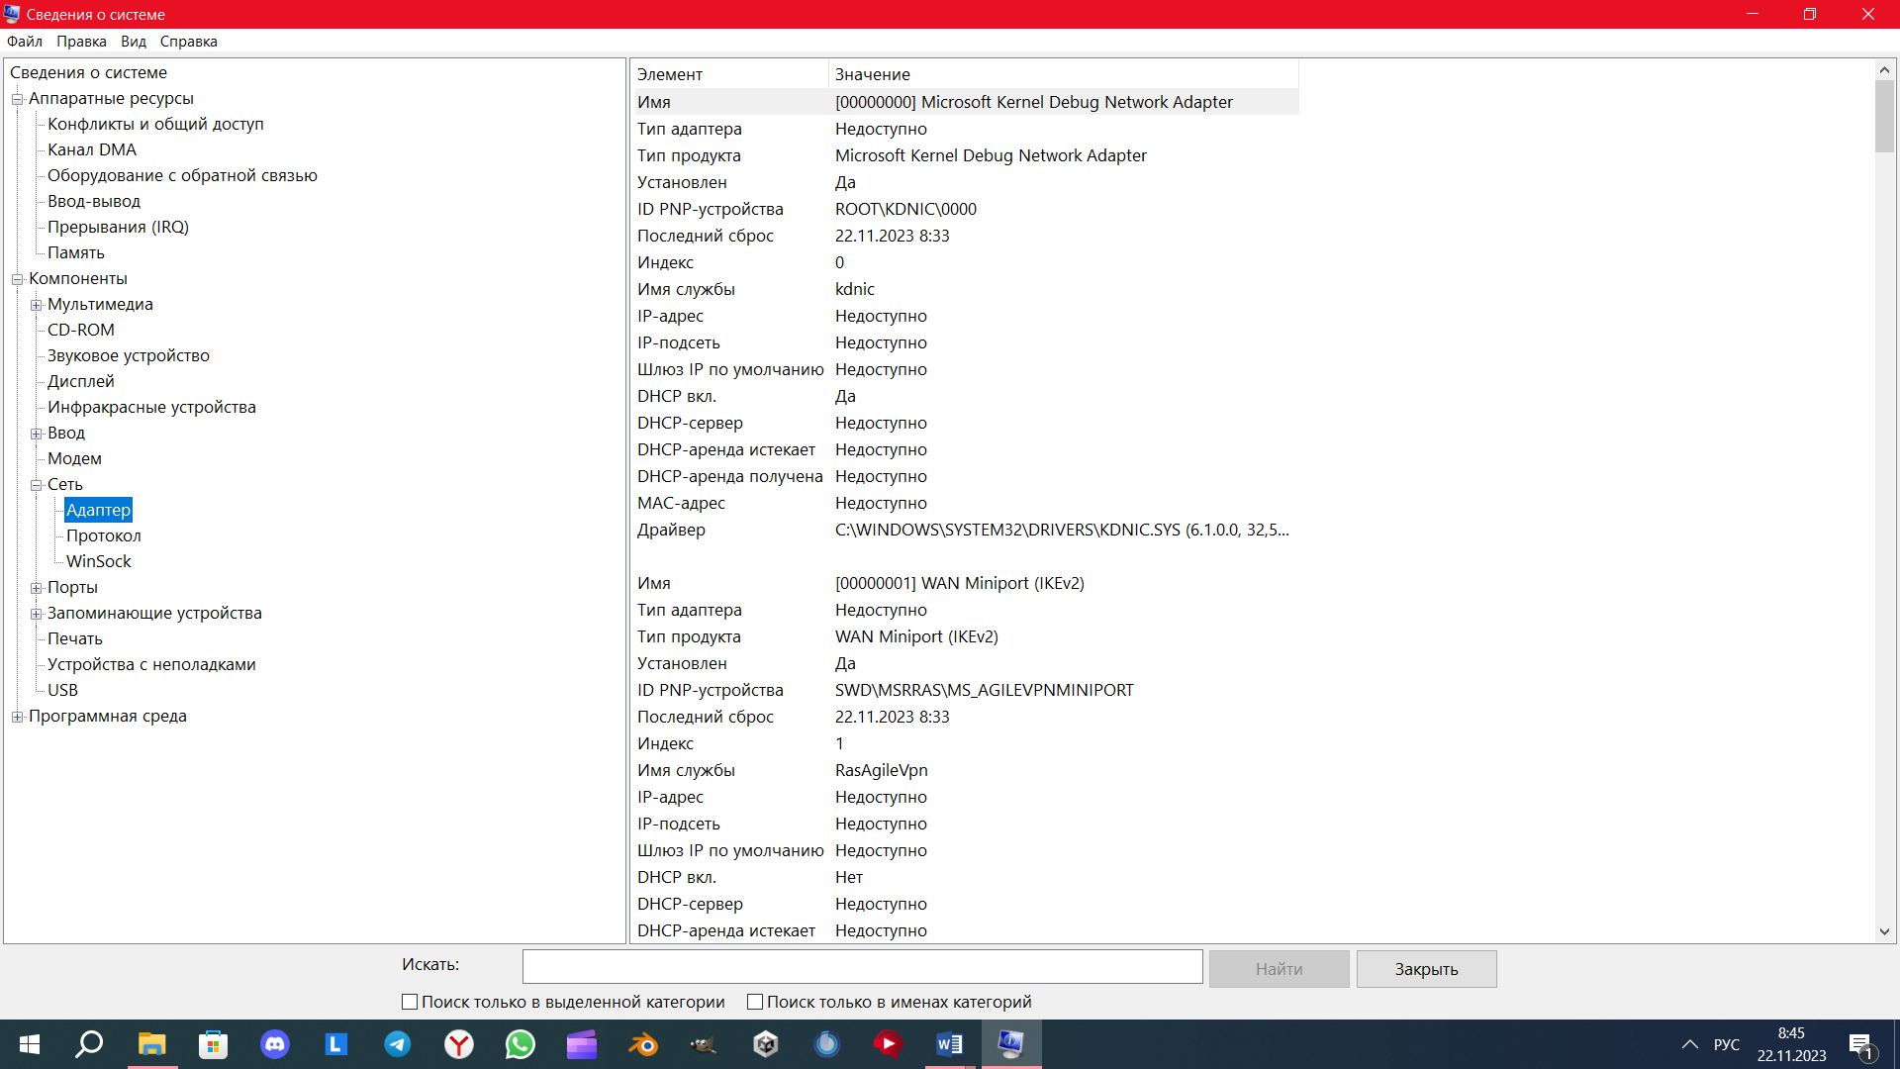
Рисунок 4. Сведения о компонентах ПК
- Через панель управления узнать характеристики ПК.
А) Я открыл панель управления Windows и перешел в раздел «Система».
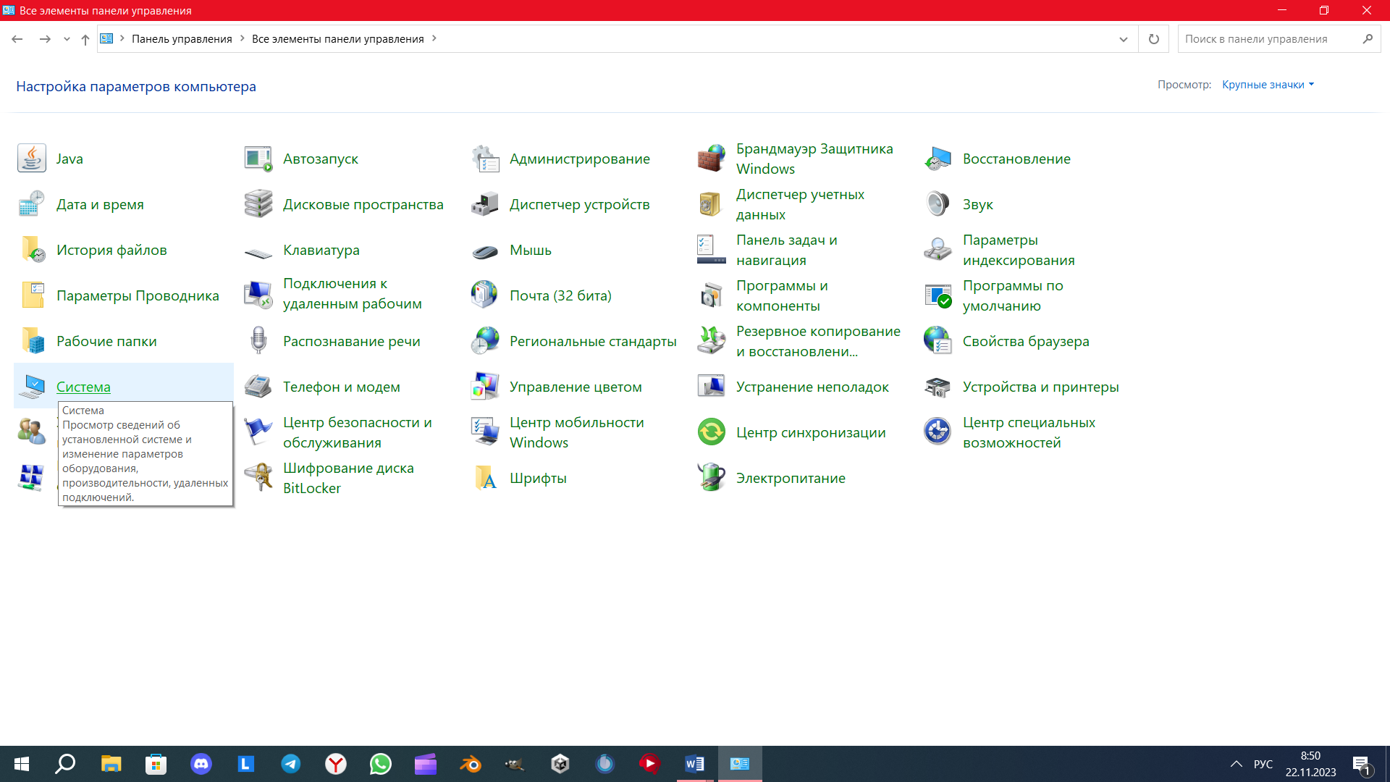
Рисунок 5. Окно панели управления
Б) Открыл окно, в котором отражены основные сведения о ПК: какая ОС установлена, какой процессор, сколько оперативной памяти, имя компьютера и т.д.
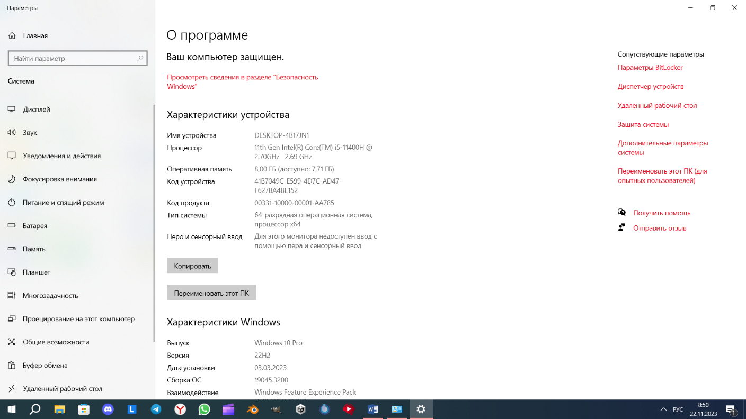
Рисунок 6. Характеристики ПК
3. Через диспетчер устройств.
А) Через панель управления я открыл диспетчер устройств.
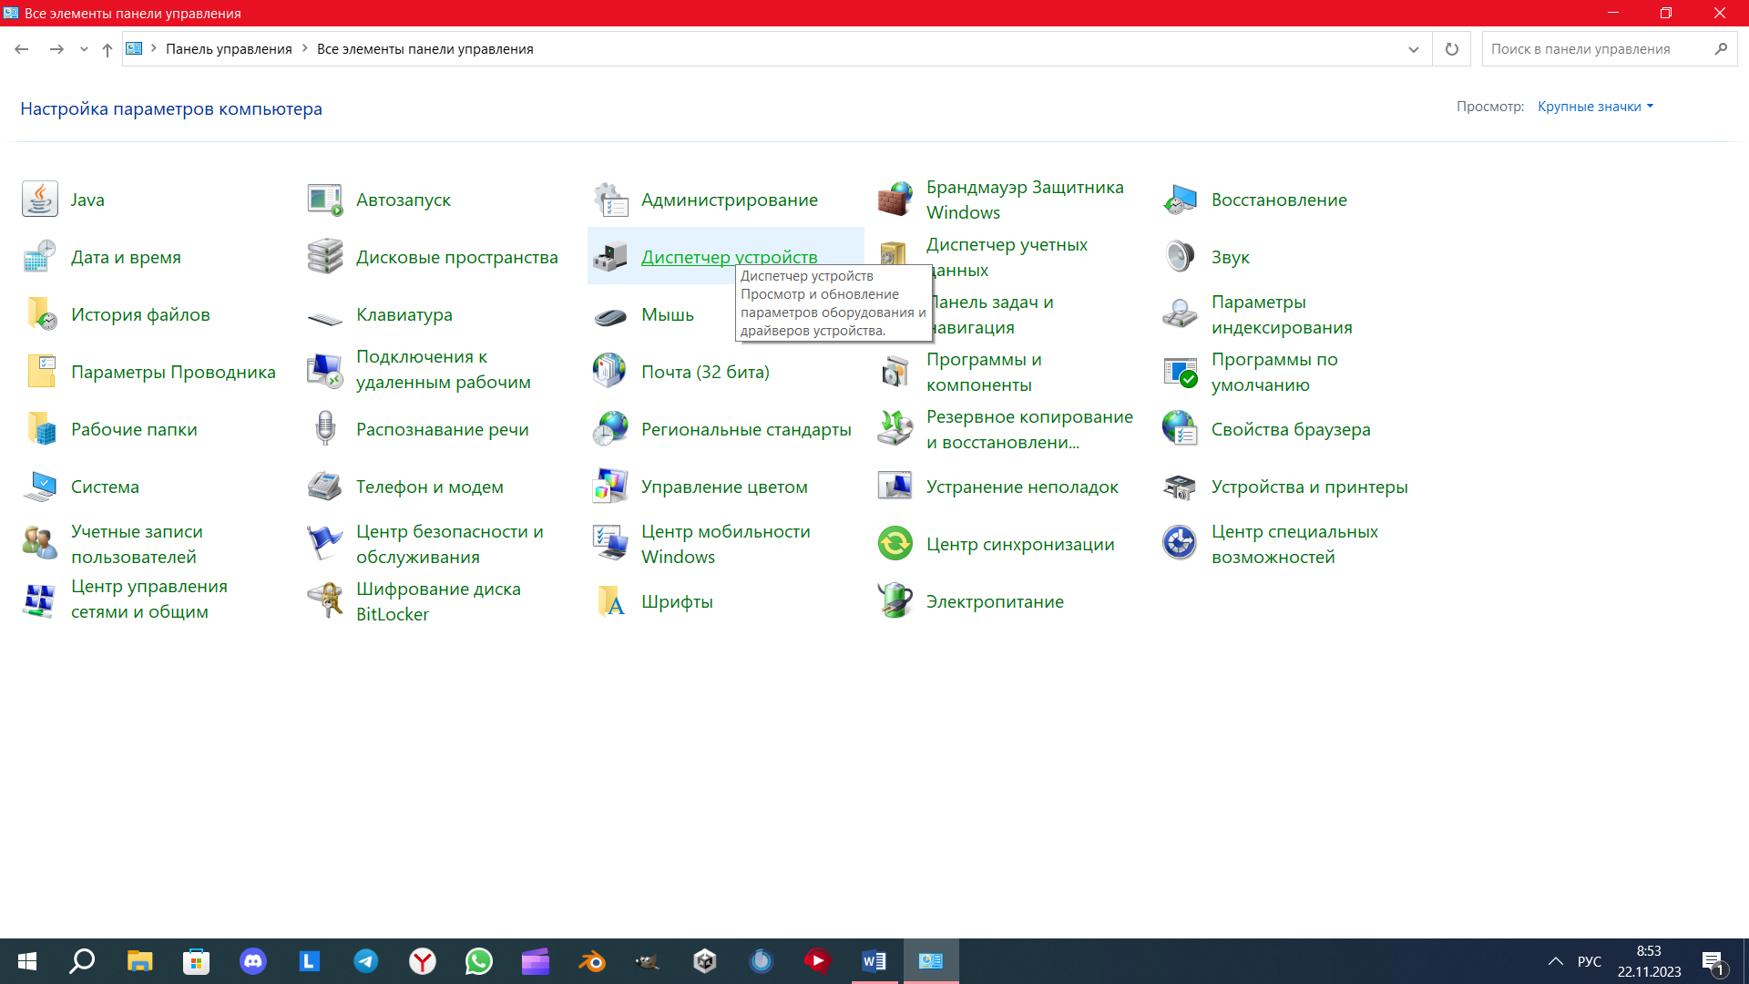
Рисунок 7. Запуск диспетчера устройств
Б) В диспетчере устройств можно увидеть не только все комплектующие ПК, но и проблемы с драйверами: напротив тех устройств, с функционированием которых возникли неполадки, будет гореть желтый или красный восклицательный знак.
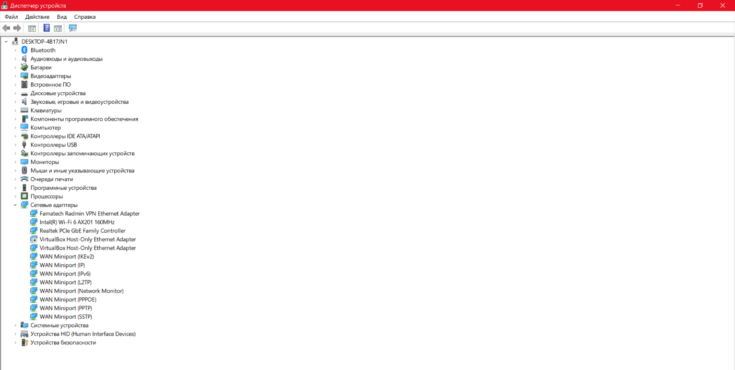
Рисунок 8. Диспетчер устройств
4. Средства диагностики DirectX.
А) Я открыл вкладку «выполнить» и ввел команду «dxdiag.exe». Затем нажал Enter.
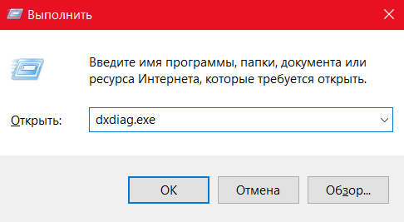
Рисунок 9. Окно запуска средств диагностики DirectX
Б) В окне средства диагностики DirectX я познакомился с основными параметрами видеокарты, модели процессора, количества файла подкачки, версии ОС Windows и другими параметрами.
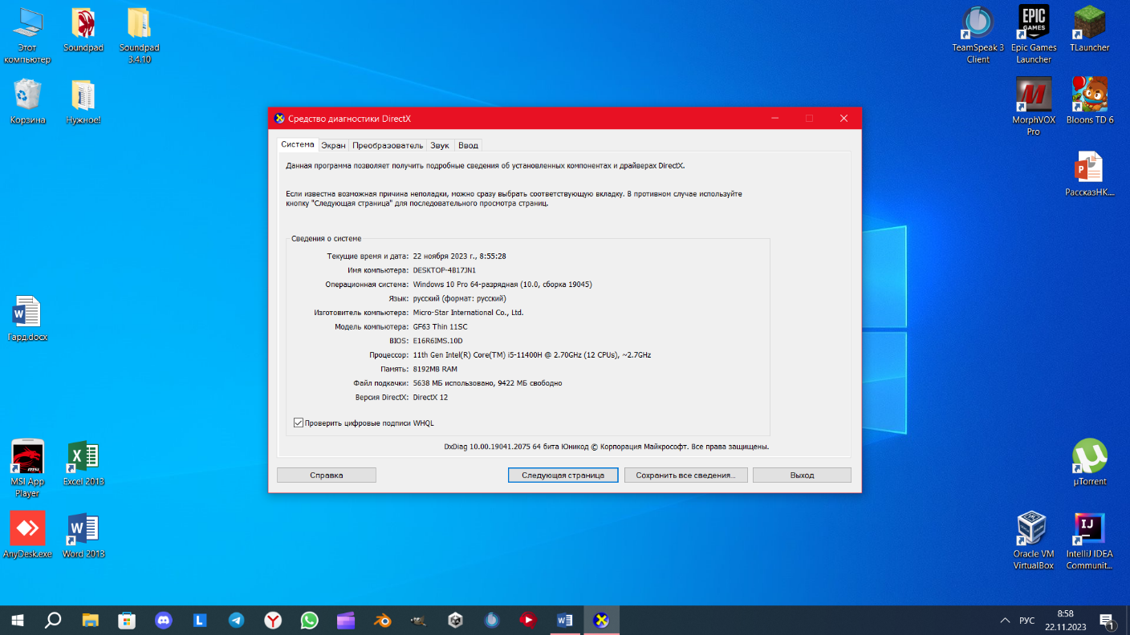
Рисунок 10. Окно средства диагностики DirectX
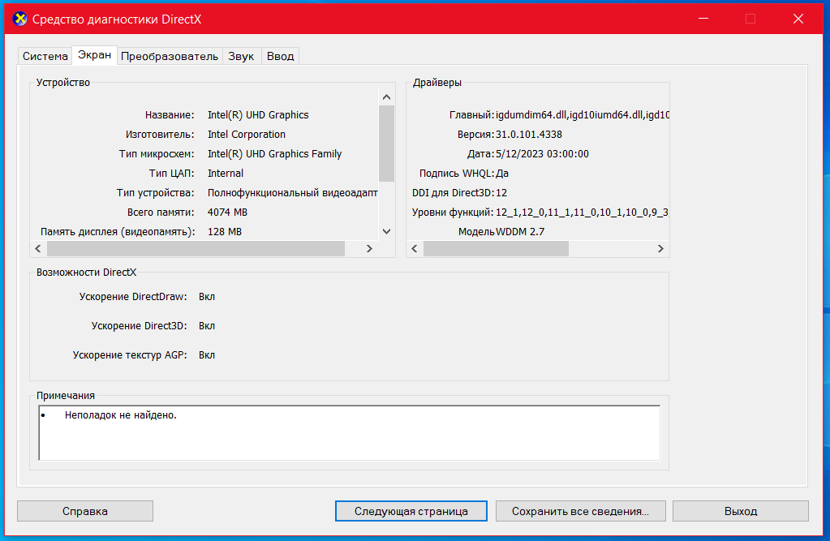
Рисунок 11. Окно средства диагностики DirectX

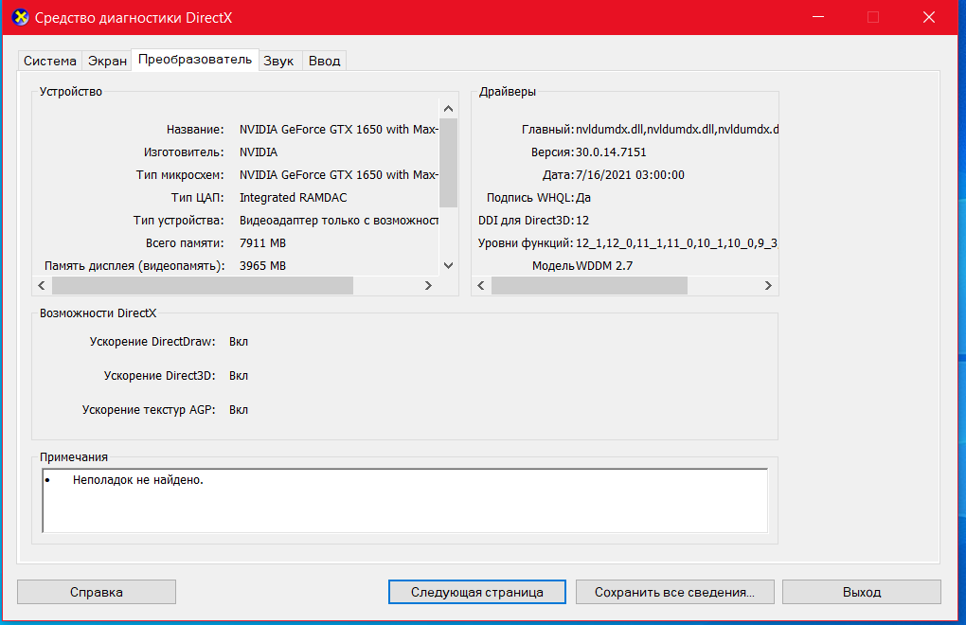
Рисунок 12. Окно средства диагностики DirectX

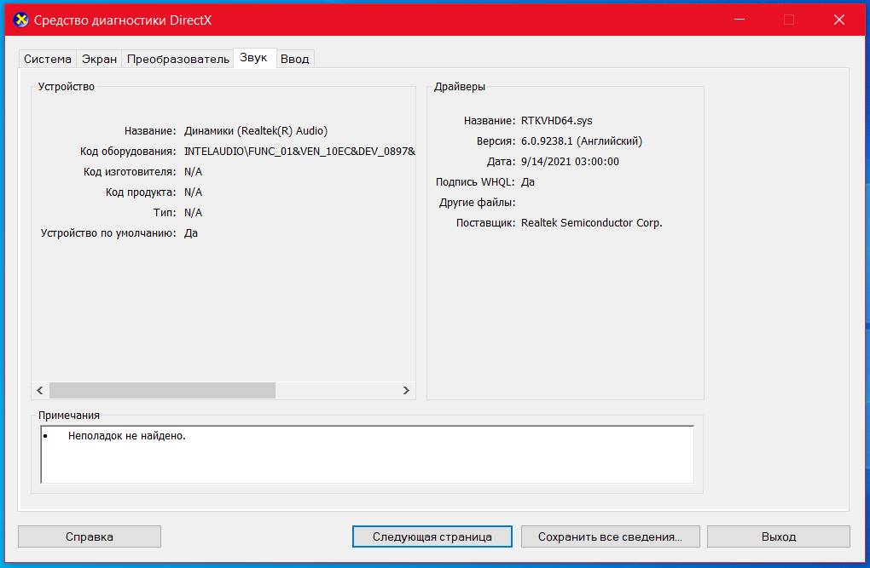
Рисунок 13. Окно средства диагностики DirectX

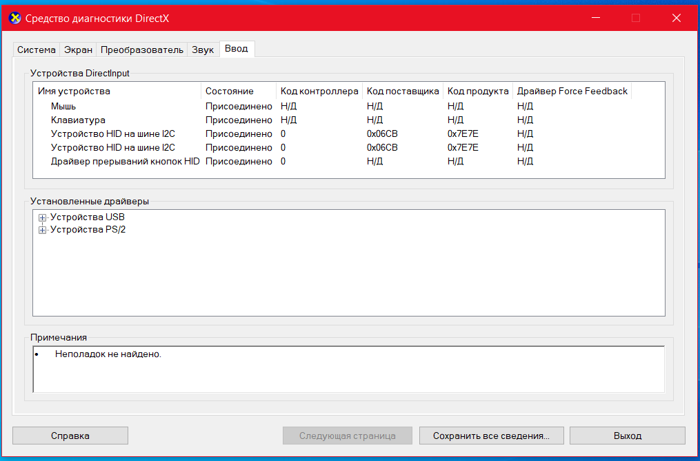
Рисунок 14. Окно средства диагностики DirectX

Контрольные вопросы:
- Компьютер – вычислительное устройство, которые выполняет заданные пользователем команды в определенной последовательности.
Архитектура ПК – это его внутренний состав, компоненты, которые обеспечивают нормальное функционирование компьютера.
Аппаратные средства ПК – это все основные его комплектующие, т. е. вся аппаратура, необходимая для его работы.
Микропроцессор – устройство, выполняющие арифметико-логические операции, т. е. устройство обработки информации.
Периферийные устройства – это устройства, подключаемые к компьютеру и позволяющие вводить информацию в компьютер, или выводить её из компьютера.
- Количество ядер и потоков, количество транзисторов, разъем сокета, размер кэша.
- Микропроцессор выполняет такие команды, как: обработка информации, управление обработкой информации, управляет другими устройствами компьютера.
- Минимальный состав ПК обеспечивают такие устройства, как: блок питания, процессор, кулер, материнская плата, оперативная память, наличие видеоядра в процессоре или материнской плате, или наличие видеокарты, монитор.
- Производительность процессора характеризуют такие параметры, как: модель, ядро и архитектура, год релиза, частота и возможность разгона, кэш, поколение.
Вывод: Я изучил основные характеристики компьютера, используя различные способы получения данных сведений; научился определять конфигурацию и параметры функциональных устройств ПК.

